V) A l’intérieur du boitier central :
V.1 Boitier de l’unité centrale :
- Le boitier : il peut être en métal ou en plastique. Il contient tous les …………………………… principaux ………………. d’un micro-ordinateur.
- L’alimentation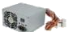 : responsable de l’alimentation électrique en convertissant le courant électrique du secteur ………… en un courant continu de …… et ……. avec une puissance > ……..
- Les nappes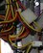 : …………………….. de ……... de …………..……………….. qui relient les disques et les lecteurs a la ……………………..
- Les voyants de la face avant : des indicateurs lumineux de la mise sous tension de l’unité centrale et de l’activation du disque dur.
- La carte mère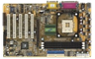 (motherboard) : c’est une ……..……….. électronique ……………..…….. de tous les composants …………..…. de l’unité centrale. Elle dispose d’une série de …………………… ou on peut brancher les ……………………..
V.2 Les composants de la carte mère :
- Chipset 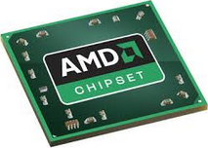: c’est un circuit intégré qui …………… les informations vers les différents bus pour ………………………… tous les éléments de l’ordinateur.
- Le processeur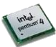 :(microprocesseur) c’est l’……..… ……………..…. du ……………………. (CPU : Central Processing Unit). Il ………….. toutes les opérations des traitements (calcul, recherche,…) effectués sur les informations. Il est composé de 3 unités fonctionnelles :
- L’UC : l’Unité de Contrôle :………………………………………………………………………………....
…………………………………………………………
- L’UAL :l’UnitézArithmétiqueszetzLogique ;………………………………………………………………………………………………………………………..
- Les Registres : ………………………………………………………………………………………………….
………………………………………………………..
- La mémoire : Elle est sous forme de circuits intégrés capables de ……..……… les données. Elle est caractérisée par sa …………….. (Mo ou Go) et son temps d’accès (nanosecondes). Il ya deux types de mémoires :
- Les mémoires externes : disquette, CD, DVD, Disque dur….
- Les mémoires internes : ROM et RAM
C.1) RAM [Random Acces Memory]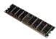 : c’est une mémoire a ………….. ………………….. c-a-d elle est ………………………. en ……..……. et en ……………… appelle aussi mémoire …….… car elle permet de sauvegarder les informations d’une manière ………………..... Elle est aussi ……..…….. c-a-d elle ……..……. son …..……….. lorsqu’il y a une ………..…… d’électricité.
C.2) ROM [Read Only Memory] : c’est une mémoire en ……..……….. seulement dont son ………..…… est ……..……. une ……..….. fois par le constructeur. La ROM contient les programmes de bases a la mise en marche de l’ordinateur, en effets c’est une mémoire …..…………………. et n’est pas …..………… (elle ne perd pas son contenue lorsqu’il ya une coupure d’électricité).
C.3) La memoire cache : c’est une memoire à temps d’acces tres …..…………., elle ameliore la ……………………. de transfert des informations entre la RAM et le processeur.
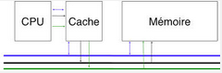
C.4) La mémoire CMOS : [Complementary Metal Oxide Semiconducteur] cette mémoire conserve les ………….... nécessaires au ……..…………… de l’ordinateur (date, heure, mot de passe). Elle est alimentée par une ……….. intégrée dans la carte mère.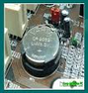
- Les bus : Les composants de la carte mère sont ……………………. par un ensemble de ……………….. appelle bus, ces derniers permettent la ……………………………… des …………………. Les bus sont composés par des circuits intégrés, des composants et des fils conducteurs. Un bus est souvent spécialisé dans le type d’information qu’il transfert.
- Le bus processeur : il fait la liaison entre le …………………, …………….. et la mémoire …………… il est le plus rapide.
- Le bus mémoire : il fait la transmission des …………….. entre le ………………… et la ………..
- Le bus d’adresse : transfert des ……………...
- Le bus de commande : transfert des ……………… comme les signaux d’horloge.
- Le bus de données (ou bus d’E/S) : il permet la communication avec les périphériques supplémentaires a l’aide de …………….. d’extensions comme carte graphique…
- 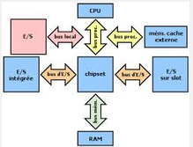

- Les adaptateurs : ce sont des cartes d’extension, des cartes contrôleurs ou simplement des interfaces qui servent à connecter et a piloter (diriger) les périphériques externes :
- Carte graphique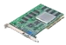 : produit les ……………….
- Carte son : produit des ………...
- Carte réseau 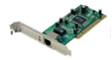: permet la …………….. a un réseau …………...
- Carte modem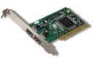 : permet la connexion a un réseau …………………………..

